Evaluation dossier 3 11ème 2019

1 - Associez le document à l’image :

Document (A)  Pour voyager en France,  Je réserve un billet aller –retour en première classe. | Image (1)  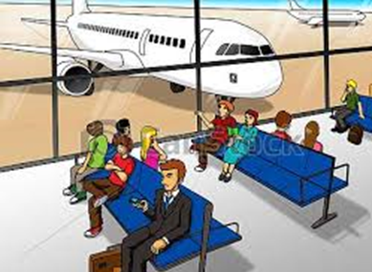
Document (B)  M. Mansour va à l’agence de voyage pour réserver un billet pour ses enfants Hassan et Mona qui vont bientôt voyager à Paris. | Image (2)  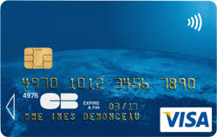
Document (C)  Ce soir je vais à l’aéroport pour prendre l’avion  J’adore voyager en avion, c’est super ! | Image (3)  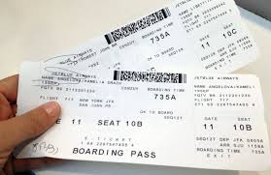
Document (D)  Je paye souvent par carte bancaire, mais papa préfère payer en espèces.  Et toi ? comment tu préfères payer ? | Image (4)  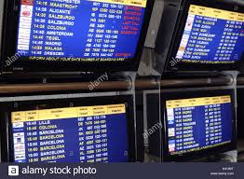
Document (E)  Vous voyagez sur le vol 565.  Le départ c’est dimanche à 19h,  L’arrivée est à 23h, heure locale. | Image (5)  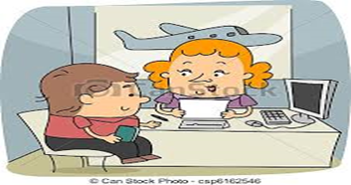

E | D | C | B | A | Document
 |  |  |  |  | Image

2- Trouvez le sens des mots soulignés :

1- Je réserve un billet Koweït – Paris.
□ aller-retour □aéroport □ aller-simple
2- | Le départ est à midi. |  | .
□à 11h. □ à 12h □ à minuit
3- Le séjour dure sept jours.
□ une semaine □ un mois □ 5 jours
4- | Je veux un billet.
□ un avion □ un ticket □ un visa

3-

Dictée
Complétez les trous par les mots que vous entendez:

M. Mansour va à l'ambassade pour avoir les ……………. Puis il va à l'……………… pour s'informer de la réservation. Il réserve deux …………… sur le…………………
du dimanche. Il va passer par l'agence pour …………… la somme.

Je corrige:

…………….. 2- ………… 3- ……………4- ………… 5- ...…………

- Choisissez la bonne réponse:
- Tu vas à Jahra …………… ? en voiture.
□ quand □ comment □ où □ que
- Vous habitez ………… ? à Jaber Al-Ali
□ où □ quand □ pourquoi □ qui

Choisissez la bonne réponse:

- ………………………………vas-tu ce soir ? Au club.
□ Que □ Qui □ Où
- C'est …………………………? C'est une table.
□ qui □ quoi □ quand
- ………………………………allez-vous ? Bien, merci.
□ qui □ quoi □ Comment
- ………………………………on va au cinéma ? Le soir.
□Pourquoi □ Quand □ Que

6- Choisissez la bonne réponse :
- Je préfère ……………… au musée.
□ va □ vais □ aller □ vas
- Nous allons au stade pour ……………… le match.
□ regarde □ regarder □ regardons □ regardes

7- Choisissez la bonne conjugaison :
1 – Hassan et Mona ............ voyager en France .
󠄀󠄀 󠄀 veut 󠄀󠄀 veulent 󠄀󠄀 󠄀voulons
2 – Mon amie Brigitte .......................aller au club à 16h.
󠄀 󠄀󠄀 󠄀veux 󠄀󠄀 veulent 󠄀󠄀veut
8- Choisissez la bonne conjugaison :
1 – Je ............ faire des tchatches .
󠄀󠄀 󠄀 peut 󠄀󠄀 peuvent 󠄀󠄀 󠄀peux
2 – les amis de Jassem .......................jouer de la musique .
󠄀 󠄀󠄀 󠄀pouvons 󠄀󠄀 peuvent 󠄀󠄀peut

9- Choisissez la bonne conjugaison :
1 – Nous .................réserver un billet aller-retour .
󠄀󠄀 voulons 󠄀󠄀 voulez 󠄀󠄀 󠄀veulent
2 – je .......................vous aider?.
󠄀󠄀 peut 󠄀󠄀 peut 󠄀󠄀 pouvons
3 – Vous .........................voyager en première classe?
󠄀󠄀veux 󠄀󠄀 voulons 󠄀󠄀 voulez
4–les enfants ...............................jouer avec leurs iPads les week-ends .
󠄀󠄀 peuvent 󠄀󠄀 pouvez 󠄀󠄀 pouvons

10- Associez l'acte de parole à la phrase convenable :
Actes de parole |  | Phrase
1 | Ali s'informe des vols pour Paris. | A | Il ya deux vols pour paris .
2 | Tu informes l’employé sur le type de billet | B | Voulez-vous un billet simple ?
3 | L'employé donne des informations sur  les vols de Paris. | C | Est-ce qu’il ya un vol pour Paris ?
4 | L’employé s’informe sur le type de billet | D | Je voudrais un billet aller-retour
Actes de parole | 1 | 2 | 3 | 4
Phrases

11- Associez l'acte de parole à la phrase convenable :
Actes de parole |  | Phrase
1 | L’employé donne le prix du billet. | A | Le départ est à 19h
2 | Salem s’informe sur le prix du billet . | B | Le billet coûte 200d.k
3 | L’employé t’informe de l’heure du départ. | C | Combien coûte le billet ?
4 | Tu dis l’heure de départ de l’avion . | D | A quelle heure est le départ ?
Actes de parole | 1 | 2 | 3 | 4
Phrases

12- Associez l'acte de parole à la phrase convenable :
Actes de parole |  | Phrase
1 | L'employé précise l'heure du vol | A | Je voudrais réserver un billet
2 | Tu es à l'agence, tu t'informes sur le vol | B | C’est combien ?
3 | Sami demande le prix du ticket | C | Est-ce qu’il y a des places pour Paris ?
4 | Tu demandes poliment quelque chose | D | C’est à 20h
Actes de parole | 1 | 2 | 3 | 4
Phrases

14- Commentez les images suivantes:
.......................................................
.......................................................
.......................................................  ....................................................... | 



    